TELEGRAM BOT (API BOT)

# Realiza un Bot de Telegram con la temática que quieras

Para realizar un Bot de Telegram, en primer lugar, debemos buscar un “BotFather” en Telegram para comenzar con su creación. Seguidamente, le indicaremos el comando /start, de modo que el “BotFather” nos contestará con una lista de comandos y su función.

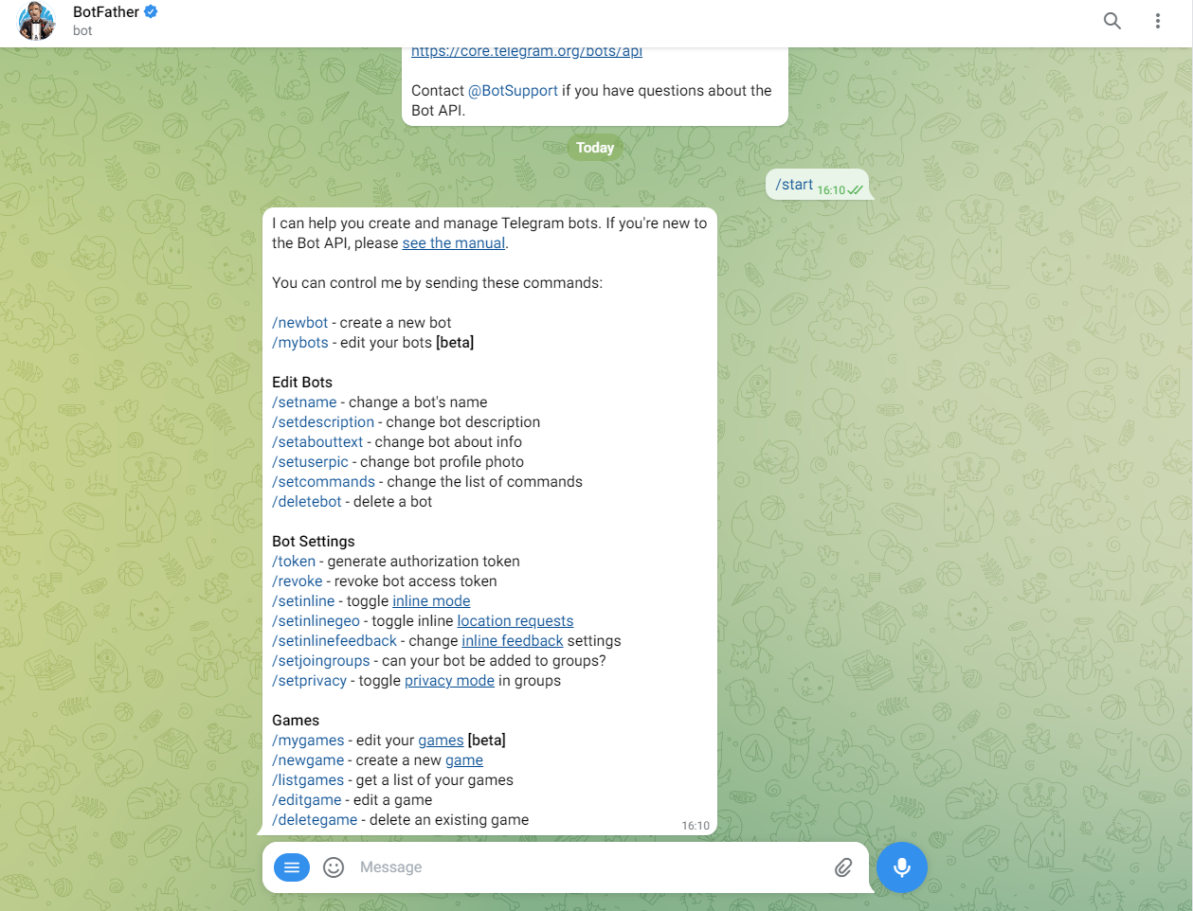

Una vez nos haya contestado con la lista de funciones posibles a realizar, seleccionaremos la primera, la función “/newbot”. Con ella, crearemos un nuevo Bot y nos pedirá un nombre para él, además de un nombre de usuario para el Bot.

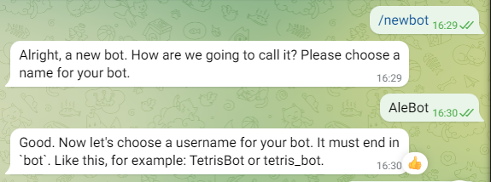

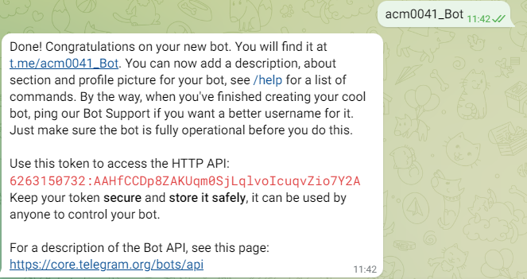

Por último, una vez que se ha creado el Bot, nos darán un token, es decir, un código único, que será el que pertenezca a nuestro Bot.

## Código PHP

A continuación, programaremos nuestro Bot para que nos responda al mensaje que le mandemos (te lo adjunto en la carpeta).

## Subir el código al host

Una vez que hayamos creado el código con las intenciones de lo que realizará nuestro Bot, debemos subir el código a un host para que este pueda llegar a funcionar.

Para ello, nos registraremos en un host, en este caso gratuito, de manera que crearemos un website con el nombre y contraseña que queramos. Seguidamente, podremos subir archivos al host de la siguiente manera:

1. Clicaremos sobre el botón ‘Manage Website’

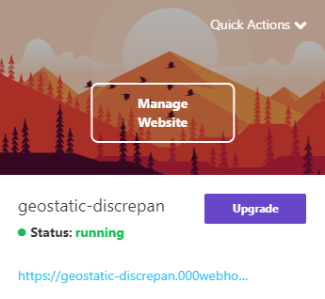

1. Seleccionaremos la opción de herramientas y, seguidamente, la opción ‘File Manager’

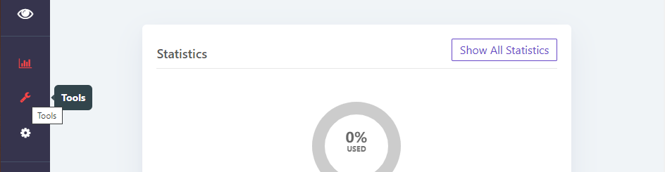 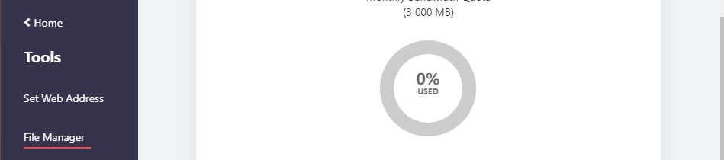

1. Finalmente, añadimos el documento en la carpeta que queramos

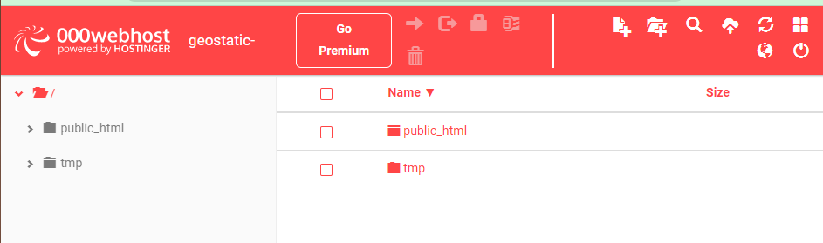

## Configurar Bot

Por último, debemos de añadir unos parámetros al link del website de nuestro Bot, es decir, el link que contiene la API de Telegram, además del token de nuestro Bot. Para ello, copiaremos el link del website en el buscador y le añadiremos los siguientes parámetros:

* **GETUPDATES:**

Este parámetro nos permite ver los datos de los mensajes que recibe el Bot.



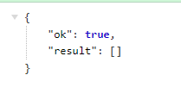

Cada vez que mandemos un mensaje al Bot, nos aparecerá aquí:

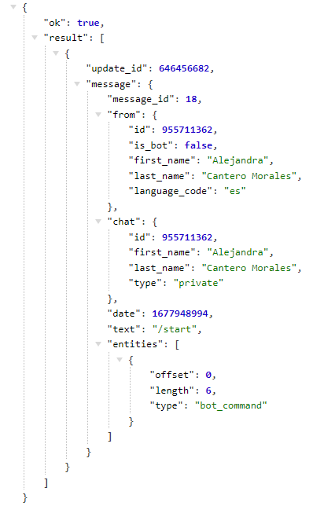

* **SETWEBHOOK:**

Este parámetro nos permite establecer el webhook, de modo que podremos conectarlo con el archivo que hemos subido al host. Para ello, se le añadirán los siguientes parámetros:



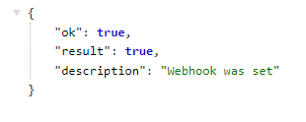

Una vez hayamos creado el webhook, el Bot debe contestarnos a los mensajes. (sigue sin funcionarme después de dos dias☹)



* **DELETEWEBHOOK:**

Este parámetro será necesario en caso de que queramos ver de nuevo los mensajes que hemos mandado al Bot antes de que este nos conteste, es decir, con el volvemos al primer paso.



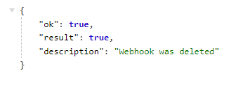

# Documentación con Doxygen